Курица учит цыплят кушать

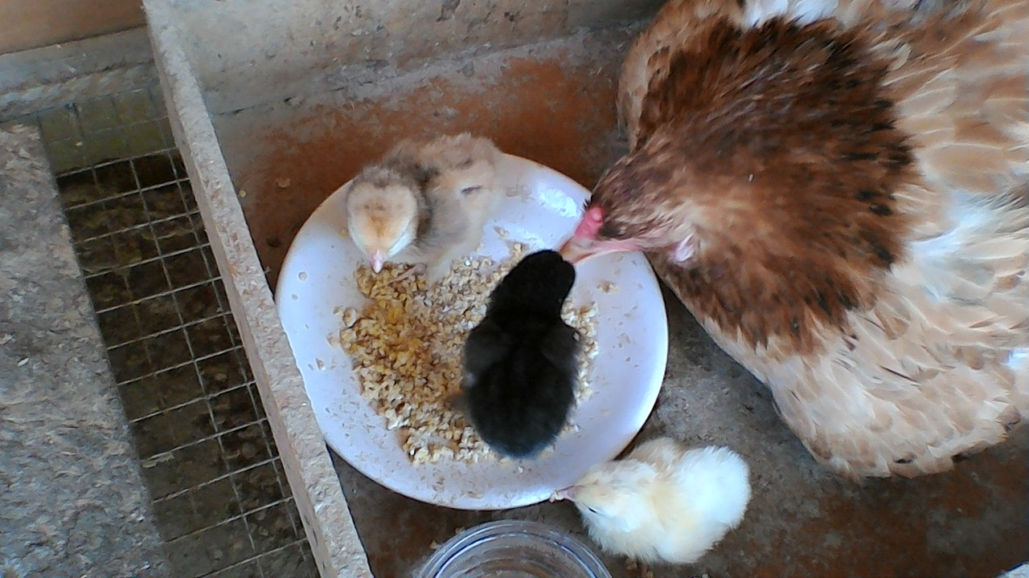

А это мои индюки, бронзовые, только что из инкубатора, мокрые

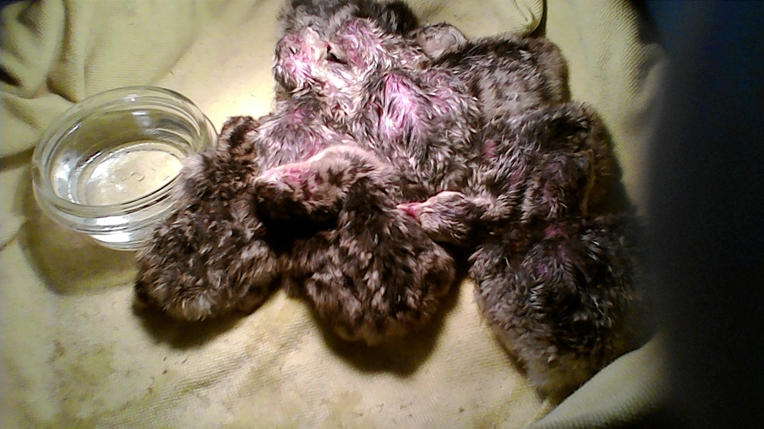

И кто сказал, что они глупые? Пьют, сразу как показала

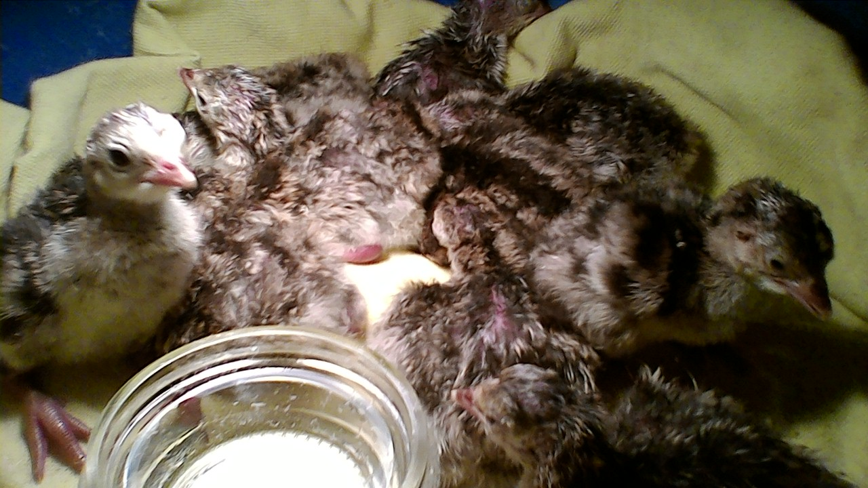

Ну и китайцы встали в очередь

